Контрольная работа.   
Вариант: 1  
ФИО: Содиков Фарход Фирдавсович  
Группа: ПИ19-1

Задача 1: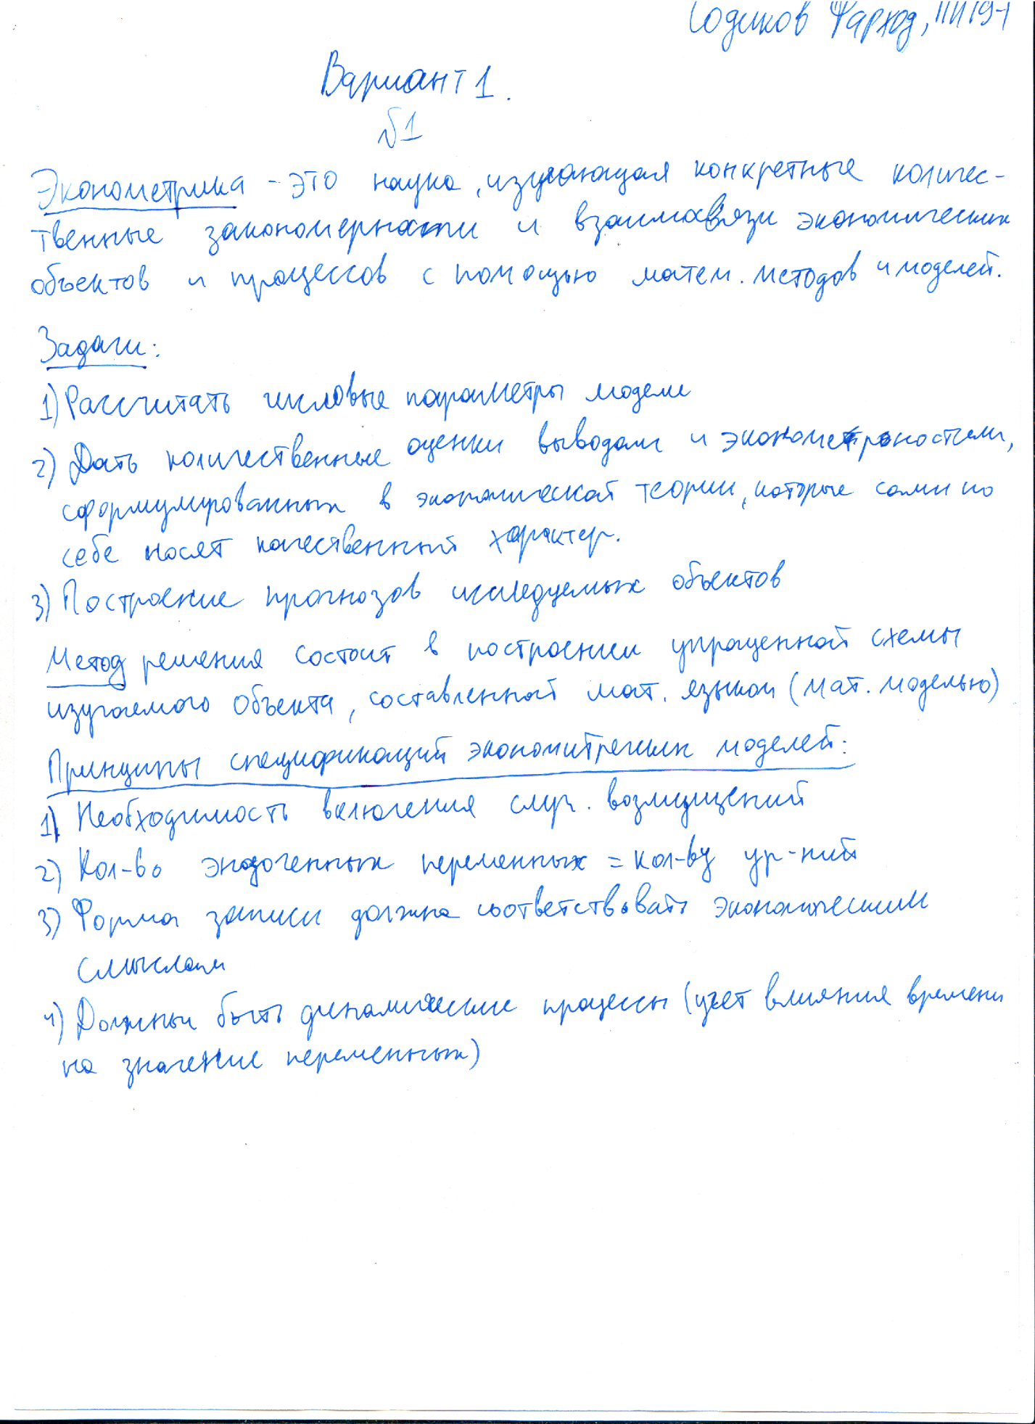

Задача 2:

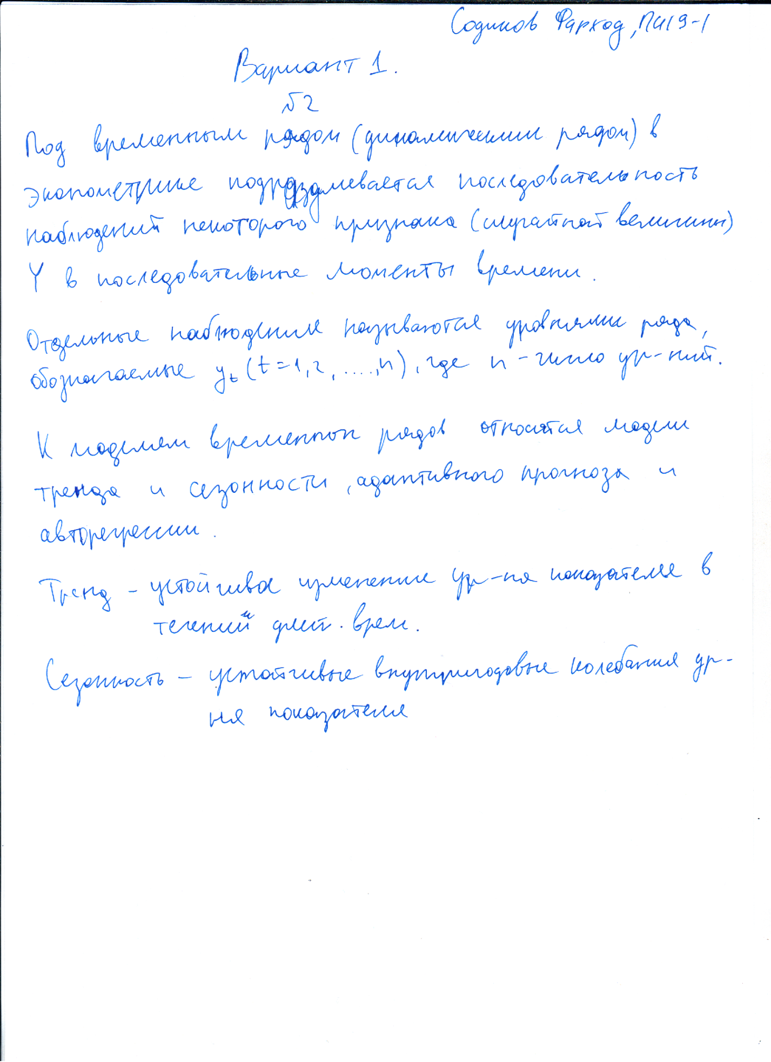

Задача 3:

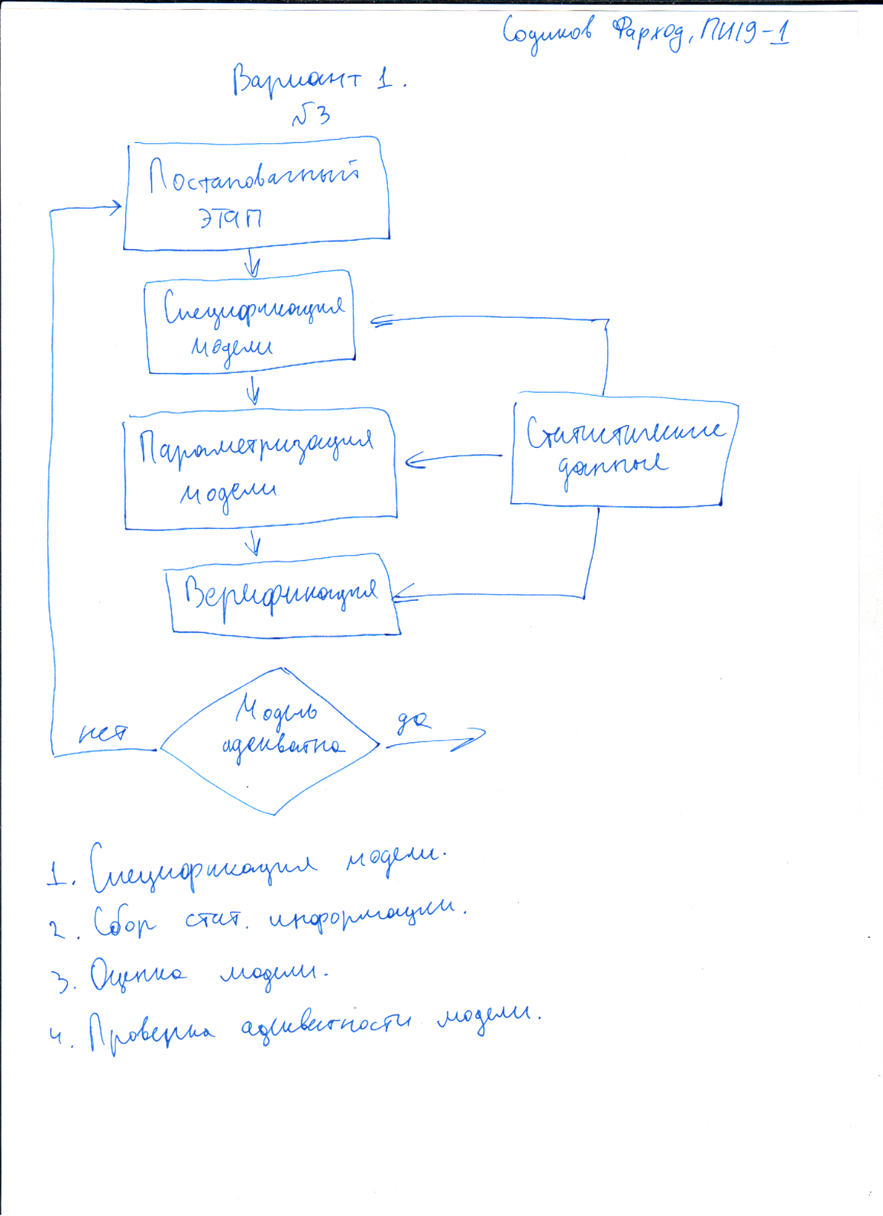

Задача 4:

